РАЗДЕЛ 1. АУДИРОВАНИЕ
Задание 1.
Прослушай разговор Кейт с мамой. Соедини линиями имена друзей и их изображения на рисунке. В качестве примера указан Питер. Текст прозвучит дважды.

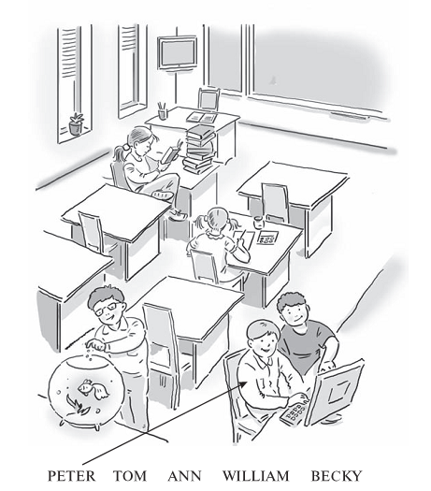
Текст для аудирования к заданию 1

Kate: Mum, this is the photo of my friends. They are all in the classroom.
Mum: Who are those two boys next to the computer?
Kate: Peter and Tom. They like to play computer games. Tom is in a dark T-shirt.
Mum: Well! And who is that girl with books?
Kate: That’s Ann. She is smart. Ann is the best pupil in our class. She loves children’s stories.
Mum: Really? A nice girl!
Kate: Look at the boy feeding the fish! His name is William. He likes animals. William feeds our goldfish every morning.
Mum: And who is this girl in a nice dress?
Kate: This is Becky. Becky paints good pictures. Look at her new picture!

Задание 2. Прослушай разговор двух друзей и выполни задания 2—4. Прочитай вопросы и выбери правильный ответ из трёх предложенных вариантов. Обведи номер ответа. Текст прозвучит дважды.
Текст для аудирования к заданиям 2—4
Steve: You know my parents like to spend weekends in the park. On Saturday we have a picnic in the country.
John: What do you do there?
Steve: We play football, badminton and fly the kite. My little brother Jimmy plays with us. Most of all he likes hide-and-seek. It’s very interesting to play hide-and-seek in the country.
John: Do you enjoy the picnic?
Steve: Yes, a lot. The weather is fine. We have a lot of food. There are nice birds in the trees. They sing songs. We give the birds some bread. On our way we meet a big rabbit with long ears. And later, we see a red fox under the tree.
John: Really?

Задание 2. Where do Steve and his family go at weekend?
1) They stay at home.
2) They go to the country.
3) They go to the park.

Задание 3. What is Jimmy’s favourite game?
1) Jimmy likes to play hide-and-seek.
2) Jimmy likes to play badminton.
3) Jimmy likes to play football.

Задание 4. Who do they feed?
1) They feed the rabbit.
2) They feed the fox.
3) They feed the birds.

РАЗДЕЛ 2. ЧТЕНИЕ
Задания 5—10. Прочитай текст и выбери правильный ответ: Т (True), если это соответствует тексту, F(False), если не соответствует. Запиши ответы в таблицу.
Warren is from New York, the USA. He's got a big family: a mother, a father, two brothers and one sister. They all live in a big house. There's a garden in front of the house with apple trees and flowers. There are 4 bedrooms, a kitchen, a living room, a playroom and 3 bathrooms in their house.
Every morning all the children get up at 7 o'clock, take a shower, have breakfast, put on their uniform and go to school on a school bus. They come home in the afternoon, have lunch and do their homework.
In the evening they watch a video or TV and listen to music. They have supper at 7 pm and go to bed at 10 pm.
On Saturdays and Sundays the children help their mum and dad about the house, visit their friends, read books and play games.
They like to be together!

5. Warren's sister has got three brothers.
1) True 2) False
6. There's a garden behind the house.
1) True 2) False
7. Warren's brothers go to school on a school bus.
1) True 2) False
8. The children do their homework after lunch.
1) True 2) False
9. The children listen to music at eleven pm.
1) True 2) False
10. At the weekend the children help their parents about the house.
1) True 2) False

РАЗДЕЛ 3. ЛЕКСИКА И ГРАММАТИКА
Задание 11.
Прочитай текст. Постарайся понять, какие слова в нём пропущены. Впиши в каждый пропуск пропущенное слово, выбрав его из рамочки. Одно слово уже вставлено.
had, people, stories, much, president, often

Children and grown-ups like toy bears. Many people have toy bears at home. There are a lot of funny _____ about little bears.
We _____ call toy bears “Teddy”. This is because of American _____ Theodore Roosevelt. People liked the president very _____ and called him Teddy. Theodore Roosevelt _____ a toy bear. People called their own bears Teddy, too.

Выполни задания 12—17. Выбери правильное слово и обведи номер ответа.
Задание 12. Where ... they from? — From Britain.
1) am 2) is 3) are
Задание 13. Where does she usually ... ? — In the park.
1) skates 2) skate 3) skated
Задание 14. Tom ... a nice snowman in the yard at the moment.
1) makes 2) is making 3) will make
Задание 15. Every day the children ... to school.
1) go 2) are going 3) will go
Задание 16. The ocean is ... than the sea.
1) large 2) larger 3) the largest
Задание 17. My grandfather usually watches TV ... the evening.
1) in 2) at 3) on

